|  |  |  |
| --- | --- | --- |
|  | MÁRIA LÉGIÓ **MAGYAR RÉGIÁJA**    **100. szám** 2018. augusztus |  |



**A Magyar Mária Légióról a kezdetektől napjainkig**

***Nagyon fontos megértenünk azt, hogy nem mi választottuk-választjuk a Légiót, hanem a Szűzanya választott-választ ki minket. Ez kötelez arra, hogy lelkiismeretünk szerint mindig a lehető legtöbbet nyújtsuk.***

A Mária Légió, ahogy az 1920-as évektől az egész világon elterjedt, így hazánkba is eljutott. Már voltak kezdeti próbálkozások a szocializmus évtizedei alatt is, de akkor a hatóságok betiltották, és üldözték a kezdeményezőket. Így például Földi Endre atya (akkor még világi hívőként) 1958-tól 1961-ig vezetett egy praesidiumot.

Az igazi beindulás a rendszerváltást követően, 1989-től kezdődött. Hazánkba osztrák légiósok jöttek csoportokat alapítani a Bécsi Senátustól. Közülük kiemelkedően fontos munkát végzett Krisztián Gimbel testvér, aki éveket töltött Magyarországon a Mária Légió terjesztésén fáradozva. Neki köszönhető, hogy hazánkban minden megyéspüspök atya engedélyt adott saját területén a Légió működéséhez, valamint egyházi jóváhagyással megjelent magyar nyelven a Kézikönyv és a Tessera. Majd elkezdtek megalakulni az első csoportok, például Pilisszentivánon 1989. szeptemberében Mária Keresztények Segítsége titulussal, és az Alföldön Temesvári Károly Benedek pálos atya segítségével, támogatásával Pálosszentkúton, Budapesten pedig Kispesten 1990. márciusában. Krisztián munkájáért égi ajándékot kapott, bencés szerzetes pap lett belőle.

Osztrák testvéreink megkeresték Földi Endre atyát is a Szent István bazilikában, ahol káplán volt, de ő először elutasította őket, már amúgy is sok teendője miatt. Elmondása szerint a légiósok távozása után, elmélkedései által arra a felismerésre jutott, hogy az ország lelki életének felpezsdítésére a legjobb eszköz éppen a Mária Légió lenne. Imádkozni kezdett azért, hogy jöjjenek vissza hozzá a légiósok. És milyen ima meghallgatás történt? Ők újból megkeresték Endre atyát, még egy próbálkozásra, hátha mégis sikerül őt megnyerni a Légiónak. Így alakult meg 1991. szeptemberében a bazilikában is egy légiós csoport.

Később éppen a Szent István bazilika, mint Társszékesegyház vált a Mária Légió budapesti, majd országos központjává. Itt alakult meg 1993. december 5-én a Budapesti Curia Magyarok Nagyasszonya titulussal.

Osztrák légiósok szervezésében, de már magyar testvéreink részvételével volt az első magyarországi PPC Debrecenben, amely megalapozta a „református Rómában” az első praesidiumok létrehozását a Szent Anna és a Szent László plébániákon 1994. szeptemberében. Ekkor összesen 16 praesidium volt az országban. Ez időben került sor a Szűzanya Fatimai Vándorszobrának országjárására. A kegyszobor többek között két hetet töltött a budapesti Szent István bazilikában. Ezen „látogatás” kegyelmi kisugárzása volt új tagok jelentkezése a Légióba, majd új csoportok alakulása.

Ekkor lépett a légiósok sorába Lindmayer Antalné Kati – aki ma is a Régia elnöke – és kezdte meg két segítőjével Kondé Gáborral és Szabadi Sándorral az ország bejárását, és még újabb csoportok és Curiák létrehozását. Néhány év alatt nagy fejlődés mutatkozott. Ezek közül megemlítenénk – a teljesség igénye nélkül – például a Kalocsa-Kecskeméti Főegyházmegye plébániáinak végigjárását, Dankó László érsek atya határozott kérésére, ahol csoportok alakultak Nemesnádudvaron, Kecelen, Kalocsán, Dusnokon, Érsekcsanádon, Baján, Kaskantyún, Kecskeméten, Kiskunfélegyházán, Kerekegyházán, Fülöpházán, stb…

Nagy előrelépés volt látogatásunk Nagybátonyban Zahar Béla atyánál 1997-ben. Amikor oda indultunk, félve mentünk. Út közben kinyitottuk a Szentírást, s ahol kinyílt, ott az állt: „Amikor megérkeztünk Jeruzsálembe, a testvérek örömmel fogadtak minket.” (Apcsel 21, 17.). És valóban így is történt. Béla atya éppen nem volt otthon, és az édesanyja, Katica fogadott bennünket. Rögtön süteménnyel és kávéval kínált minket, s amikor elmondtuk neki, hogy a Mária Légió ügyében jöttünk, azonnal azt válaszolta: az én fiam nagyon szereti a Szűzanyát, biztos, hogy támogatni fogja ezt az ügyet. S teljesen így is lett. Októberben már meg is alakult ott az első csoport, később pedig Curia, sőt Comitium is. És Béla atya lett a Budapesten 1998. november 14-én megalakult első Comitium, majd később a Régia lelkivezetője, s így ő az országos lelkivezetőnk mind a mai napig. Édesanyja Katica pedig a Nagybátonyi Curia, majd Comitium világi elnöke lett, de most már az égi hazából segít nekünk.

Az új Curiák szépen alakultak országszerte, s két év múlva a Budapesti Comitium Régia rangra emelkedett 2000. november 11-én, amelynek elnöke Lindmayer Kati lett. Nagyon érdekes megfigyelni, hogy a Budapesti Comitium és Régia megalakulásának időpontja november 13-a köré, a magyar szentek és boldogok ünnepéhez közvetlen közel esik, amely biztos, hogy nem véletlen, pedig nem mi terveztük szándékosan erre a napra. Más Curiák, Comitiumok megalakulása is nevezetes napokra esett. Legjobb példa erre a Zalaegerszegi Curia megalakulása, amely 1999. május 5-én, Mindszenty József bíboros atya halálának 25. évfordulóján volt, és éppen a Zalaegerszegi Mária Magdolna Plébánián, ahol ő a leghosszabb ideig, 25 évig plébánosként szolgált.

A PPC-k folytatásaképpen került sor Révkomáromban 1995. augusztus 16-25-ig a Szent András templom plébániáján osztrák és ír testvéreinkkel közösen utcai apostolkodásra, amely nagy siker volt. Ott találkoztunk például egy frissen megözvegyült asszonnyal, aki éppen a hagyatéki tárgyalásról jött. Csodásérmet ajándékoztunk neki, mire ő sírva fakadt. Nem tudtuk elképzelni, hogy miért? Kérdésünkre elmondta a történetet a férjéről, aki egy iszákos és goromba, Istenben nem hívő ember volt. Annak idején, amikor a háborúba elment, akkor ő a zakója zsebébe belevarrt egy csodásérmet. A harc során találat érte, és a találatot éppen a csodásérem fogta fel. Mikor hazajött, megmutatta a feleségének a benyomódott érmet, ami az életét mentette meg. Az asszony úgy érezte, hogy most általunk a férje küldi neki az érmet az égből – ahol már mindent ért – megköszönve életének megmentését. Több hasonló esetünk is volt.

Itt döbbentünk rá, hogy sok egyházi dologgal tisztában kell lennünk, mert itt találkoztunk egy családdal, három kisgyerekkel. A szülők panaszkodtak, hogy nem tudnak a szentségekkel élni, bár járnak templomba, de úgy érzik, már le vannak késve mindenről, mert az anyuka nincs megkeresztelve, s már nem tehetnek semmit. Házasságrendezés és a gyerekek szentségekhez jutása sem megoldható. Elmondtuk, hogy nincsenek lekésve semmiről, mindez megoldható. Nem kell kisgyerekekkel, fehér ruhában keresztelkedésre, elsőáldozásra, nyitott templomkapuk melletti esküvőre gondolni, mindez megoldható zárt körben is. Nagyon boldogan mentek tovább, s később a plébános atya boldogan mesélte, hogy felkeresték őt, és minden megoldódott. Ekkor láttuk, hogy hozzánk könnyebben fordulnak az emberek problémáikkal, s a mi feladatunk, hogy elsegítsük őket a megoldás felé.

Itt kértek meg minket, hogy alakítsuk meg a Mária Légiót a Felvidéken. Azóta ott a megalakult csoportok terjesztettek, s már Comitium működik.

A pécsi PPC-t már a felszentelt pap Krisztián Gimbel vezette.

Érdekesen indult a Kárpát-aljai terjesztés. Amikor odamentünk Majnek Antal püspök atyához, szintén nagy örömmel és szeretettel fogadott minket. Előzőleg 8 órát várakoztunk a határon, majd Munkácsra kifáradtan megérkezve, először nem találtuk a püspökséget. Trabantunkkal az utcákon bolyongtunk, s egy ferences ruhába öltözött szerzetessel találkoztunk. Tőle kérdeztük, hogy merre van a püspökség? Ő azt válaszolta, megmutatja, ha megengedjük, hogy beszálljon a kék Trabantba. Fel is vettük, s út közben elmondtuk neki, hogy a Mária Légió megalapítása céljából jöttünk, és tulajdonképpen a püspök atyát keressük. Mire ő egyszerűen válaszolt: akkor jó helyen járnak, mert én vagyok a püspök atya. Azóta Munkácson Curia alakult 2002. december 16-án, Kaszap István napján.

Nagy öröm volt számunkra az erdélyi terjesztés is. Először Nagyváradon Templi József püspök atyát kerestük meg, aki előre kijelölte segítségünkre a lelkivezetőt, Németh László atyát. A vele való megbeszélésünkkor találkoztunk ott Nagyváradon Láng Pál atyával Szatmárnémetiből, aki egyből kérdezte: Hozzám mikor jönnek? Az első lépés természetesen, mint mindig, most is a püspök atyától való engedélykérés volt. Meg is látogattuk Reizer Pál püspök atyát, aki úgy fogadott minket: jaj de jó, hogy jöttek, éppen a mai napon akartam fizetett kórházlátogatókat szervezni. Máris megvolt az engedélyünk, s neki a kórházlátogatói, mégpedig ingyen. Akárcsak Nagyváradon, itt is, a már megalakult csoportok tagjai tovább mentek, és velünk párhuzamosan a környezetükben terjesztettek tovább. Volt, hogy lovas szekéren mentek egyik faluból a másikba.

Mostanra már Comitium alakult mindkét helyütt, 200-nál is több csoporttal, de sajnos 2011-ben elvették Magyarországtól, és közvetlenül Írországhoz csatolták őket.

A Székelyföldön 2001-ben Csíkszeredán, rá négy évre pedig Székelyudvarhelyen a megalakult csoportokból Curiák alakultak. Ők jelenleg is a Magyar Régiához tartoznak.

Mindezekben nagy segítségünkre volt a Magyarok Nagyasszonya Vándorszobor vándoroltatása, amit több alkalommal „Mamma-mobilban”, rendőri felvezetéssel vittünk egyik helyről a másikra. A hívek virágokkal, sorfalat állva fogadták és búcsúztatták a szobor képében hozzájuk látogató Szűzanyát.

2000-ben Szegeden és Nagybátony-Pásztón, 2003-ban Debrecenben és Zalaegerszegen, 2011-ben pedig Baja-Érsekcsanádon is Comitiumok alakultak.

A Mária Légió terjedésével már központi programok szervezésére is sor kerülhetett. Ilyenek voltak a Gyerektáborok és a Téli Iskolák. Nyári légiós gyerektáborok megtartására Leányfalun a Lelkigyakorlatos Házban, majd a következő években Lébényben a plébánián került sor, lelkes légiós szülők, nagymamák vezetésével. Itt olyan csodák is történtek, hogy a gyerekek elhozták hitet nem ismerő barátjukat, barátnőjüket, akik a tábor hatására a Katolikus Egyház tagjaivá váltak, és azóta is tartják hitüket.

A kilencvenes évek második felétől Téli Iskolákat is szervezünk, amelyeket először szintén Leányfalun, majd később Máriabesnyőn a Mater Salvatoris Lelkigyakorlatos Házban tartunk. Azt hiszem sokaknak közülünk már volt alkalma részt venni ezen a szép országos találkozón és képzésen. Mind az előzetes szervezésben, mind a lebonyolításban kiemelkedő munkát végez Lindmayer Kati, egészen a kezdetektől mostanáig. Mint tudjátok, 8-10 meghívott légiós atya tartja az előadásokat és a Szentmiséket, szentbeszédeket saját választásuk szerinti témákban. És mégis az előadások a Szentlélek vezetése mellett úgy állnak össze, úgy egészítik ki egymást, hogy mindig egységes egészet alkotnak. Minden évben 100-120-an veszünk részt e Téli Iskolákon, az egész országból, sőt határainkon túlról, Erdélyből is jönnek testvéreink. Külön hálás szívvel emlékezünk azokra az atyákra, akik már az örök hazából segítik lelki épülésünket (a teljesség igénye nélkül: Kósa Ferenc, Molnár József, Németh László, Láng Pali, Róna Gábor, Lukács József, Bakonyi János atyák).

Fontos még szólni arról, hogy a Mária Légió munkájával szorosan összekapcsolódik a budapesti Szent István bazilikában 1997. januárja óta megtartásra kerülő Virrasztás Magyarországért. Minden héten csütörtök este 8 órától, péntek reggel 5 óráig tartjuk, kihelyezett Oltáriszentség előtt. Este 9 órakor Szentmise a Két Legszentebb Szív szándékaira. A virrasztásokra bárki jöhet, nemcsak légiósok. Ezen virrasztások elindításában és immár 22 éve a lebonyolításukban is szintén Lindmayer Katinak volt döntő szerepe. Köszönet neki ezért!

A legelső virrasztáson, amikor még nem volt Szentmise, felütöttük a Szentírást. S lám ezt olvastuk: „Ha ez az elgondolás, vagy mozgalom emberektől származik, magától felbomlik. De ha Istentől van, nem tudjátok szétoszlatni őket, és úgy látszanék a dolog, mintha Istennel szállnátok szembe.” (Apcsel 5, 38-39). El lehet gondolkodni azon, amikor Kati azt mondja, hogy az Ég indította ezt a virrasztást.

Szabó Géza kanonok úr, plébános atya, a Szent Jobb őre, aki a Szent Jobb megtalálásának napján született, és Nagyboldogasszony ünnepének előestéjén – miként Szent István királyunk is – hunyt el, a kezdetektől fogva engedélyezte és támogatta a virrasztást.

Ez a virrasztás augusztus 14-ről 15-re virradóan is megszervezésre kerül, égi kérésre, a bazilika főoltára előtt. Ezt országos virrasztásnak is nevezzük, mivel ide a meghívókat a püspökségeken keresztül az ország összes plébániájára eljuttatjuk. A meghívókon szerepel, hogy helyben is szervezzék meg a virrasztást. Így szerte az országban számos helyen virrasztanak Magyarországért ezen az éjszakán. Egyúttal így ünnepeljük meg a Szűzanya mennybe fölvételét, és a Szent Istváni országfelajánlást, könyörögve hazánk lelki megújulásáért.

A virrasztás menetét egy kis füzetben foglaltuk össze, amely minden itt végzett imát tartalmaz. Virrasztófüzetnek nevezzük. Belőle már országosan 20 ezret terjesztettünk. Érdemes megemlíteni, hogy már a virrasztások megkezdése után 4 hónappal, a Székelyföldön, Csíkszeredán jártunk Tamás József segédpüspök atyánál a Mária Légió és a Virrasztás terjesztése ügyében. Akartunk a püspök atya részére egy Virrasztó füzetet ajándékozni, mire ő azt válaszolta nekünk, hogy: mit gondolnak, én miből imádkozom minden este az édesanyámmal?

Külön ajándék azoknak, akik nem tudnak személyesen részt venni az engesztelésen, hogy 10 éve a magyar nyelvű Mária Rádiók minden hónapban egy alkalommal közvetítik a virrasztást. A sok pozitív visszajelzés mutatja, hogy igény van erre is.

Érezzük, hogy mennyire igaz napjainkra is, amit Erdey Ferenc írt 1945-ben: „Egyedül az engesztelő áldozat az utolsó fegyver, amit most még kézbe foghatunk, hogy Isten győzelmét kiesdekeljük az ellenség felett, és elkövetkezzék végre a béke.

Hirdesse mindenfelé, hogy nem szabad kétségbeesnünk, hanem engesztelnünk kell!

Igen, engeszteljünk,

engeszteljünk,

engeszteljünk!”

*Sándor és Kati testvérek*

***Kézikönyvünkből:*** Jézus nevét nem tartalmazzák a tárgymutatók. Nincs, mert a kézikönyv minden egyes szavában ott van. A légiósnak mindenhol, minden helyen, minden helyzetben, mindenben, ami történik, Jézussal kell találkoznia, hogy mint a költő, Joseph Mary Plunkett, így kiáltson fel:  „A rózsának színe: Jézusunk vére,

szineváltozott Úr, hónak tündöklése,

szemeiben vélem csillagoknak fényét.”

Őt kövesd, akkor el nem tévedsz.

Hozzá könyörögj, akkor nem esel kétségbe.

Rá gondolj, akkor nem jutsz tévútra.

Ha Ő tart, el nem esel.

Ha Ő óv, nincs mitől félned.

Ha Ő vezet, el nem fáradsz.

Ha kegyes hozzád, célhoz érsz. *Clairvaux-i Szent Bernát*

**A Mária Légió újságának 2. számából tekintünk vissza a kezdetekre: 2001. március**

**A második Légiós Téli Iskola**

Izgalommal készültünk az „iskolába”, mint a gyerekek. Szeretetteljes fogadtatás, elhelyezés után kezdtük meg a „munkát”.

Sajnos gyorsan elrepült a négy nap. Hazaérve testvéreink érdeklődtek, mit hallottunk?

Úgy éreztük, színig töltve jöttünk haza. Magunkban sajnáltuk, hogy csak 13 debreceni volt jelen a Lelkigyakorlaton. (Csupán egyetlen új Curia nem képviseltette magát.) Elhatároztuk, hogy örömünket megosztjuk velük, s a Praesidium ülésein néhány gondolatot felidéztünk az ott hallottakból. Tudjuk, hogy mi 4 napon keresztül kaptuk a Töltést, s nagyon kicsik vagyunk ennek továbbadására, mégis megpróbálunk a hallottakból valamennyit átadni, hogy együtt haladhassunk.

Kati testvér szólt Márton Mihály atya égbe költözéséről. Imánkba foglaltuk.

Béla atya a Szentév végén értékelte a Légió szép eredményeit. Gondolataival a tovább haladást segítette. Szükség van a világi apostolokra, fogy a papság. A légiósok ne húzódozzanak a munkától. A Szentatya üzenetét tolmácsolta: ’’Visszatérni a gyökerekhez, a hitigazságokat elmélyíteni, a hitből fakadó élet szépségére irányítani a figyelmet. Megragadott a kérdés: Az én életemből kiolvassák-e, milyen jó az Isten?

Szólt a fogyasztói szemlélet rabságáról. Folytassuk munkánkat: ápoljuk a Máriás lelkületet, közeledjünk az emberekhez napi apostolkodással. Sikertelenség esetén ne adjuk fel! Célt adni betegeknek, fiatalnak. Az új evangelizáció segítése: kovász lenni. Krisztus országának aktív tagjaiként dolgozzunk!

Tarjányi Ferenc szalézi atya összegezte mondanivalóját: „Tegyétek azt, amit Fiam mond!” Sok-sok életből vett példával mutat rá a szeretet hiányára. Mi Mária köpenye alatt védelmet találunk, azért bántanak bennünket. Nagyon tetszett, s leírtuk a Breviárium 193. oldalán található sorokat:

***„Szeretet nélkül minden hiábavalóság. A szeretet nem más, mint az emberi életnek az a jóindulata, amely semmit sem akar Isten szándéka ellenére cselekedni. Ennek a szeretetnek az erényét azonban nem képes elsajátítani egyetlenegy olyan ember sem, akinek lelkét bármilyen földi érték is rabjává tette.”***

Tele pohárba nem tudok többet tenni!

Az a boldog ember, aki minden embertársát képes szeretni. Egészen adjuk át magunkat Máriának. Imádkozzunk a jó erkölcsért!

Kósa Ferenc atya említette a gyökerek szerepét. Hol vannak a jó – rossz gyökereink? Gyökér szerepe a szellemi élet indulásában. Isteni gyökér: békességre, szeretetre irányítja figyelmünket. Mi a jó fának vagyunk mesterei, Isten megváltó szeretetének művelői. Jó fának vagyunk zöldellő levelei. Ne legyünk kishitűek! Isten élcsapata, Mária munkatársai vagyunk.

Állandó feladataink: saját magunk csiszolása, a szeretet nem ítélkezik, hanem szolgál. Nincs leállás, a küldetés hódit. Üzemanyagra van szükségünk, imádkozással töltekezzünk: Ora et Labora!

Alkalom nyílt kiscsoportos foglalkozásokra is. Kati testvérrel a problémákról, megoldásukról beszélgettünk. Hasznos tapasztalatcsere volt.

Rudolf atya, a komárnoi, a nagyváradi testvérek szóltak légiós életükről, problémáikról, eredményeikről.

Minden évben sor kerül a lelki adoptálásra is. Egész nap lehetőség volt a szentgyónás elvégzésére. Hálásak vagyunk a napi két szentmisén való részvételért, az elmélkedésekért, a három rózsafüzér elmondásáért, a sok lehetőségért, amit a Magyarok Nagyasszonyával tölthettünk.

Kérjük vezetőinket, segítsék hasonló módon munkánkat ilyen lelki képzéssel.

Megköszönve Szűzanyánk segítségét, hálát adtunk a kapott kegyelmekért a Te Deunot énekelve.

Megköszönjük lelkivezetőnk Béla atya, és Tarjányi Ferenc, Kósa Ferenc, Galgóczy Rudolf atyák támogató segítségét. Kísérje áldás Kati és Gábor testvérek fáradhatatlan munkáját.

***Mindannyiunk nevében köszönjük a második Téli Iskolát és várjuk a harmadikat!***

***Jók között lenni jó!***

*Ilonka testvér Debrecenből*

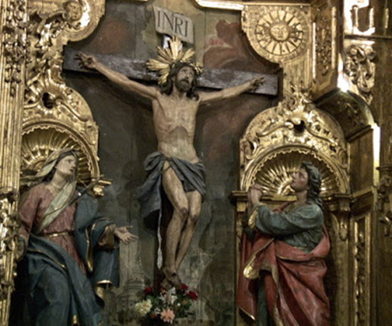Ó, Istenem, szeretlek forrón, mélyen. Nem, mert a kárhozat szörnyű éjén gyötrő tűzbe vetsz, ha elhagylak, s nem mert egednek édes fényességét, szent örömben úszó angyali zenéjét ígéred nekem szárnyaid alatt. De mert a kereszten karjaid kitártad, emberi szívemet Szívedre vártad, rútul kiszögezve jaj felém hajoltál, vérfutotta arcod, édes, tüzes oltár bűnömért viselt el szörnyű ékességet. Meg nem állottál a gyötrelmek mezsgyéjén, átmentél az éjek szörnyűséges éjén. Borzalmas kíséret, gyalázat és szitok födtek, jaj, követtek az utolsó szóig. Rettentő mértékkel mérted szeretésed, ó legyek, hadd legyek könnyező vetésed. Hadd legyek, én legyek a Te aratásod, míg gyötrelmeiddel lelkem földjét ásod. Szeretlek, szeretlek, nem mert megmentettél, hanem mert a vérig, halálig szerettél. S amint Te szerettél, szeretlek most Téged, életem és lelkem elkínálom Néked. Szeretlek, szeretlek, Te vagy a királyom, Istenem, mindenem, örök mennyországom.

*Xavéri szent Ferenc*

**Szűz Mária és Szent István**

*A törvényhozást, ítélkezést Nagyboldogasszony napján tartották*

A szentek ünnepe a mi földhözragadt megfogalmazásunkban haláluk napján, szakrális emelkedettséggel kifejezve égi születésük napján van. Szent István királyunknak ezen a téren is különleges sors jutott, az ő ünnepét szentté avatásának napján tartjuk. István király halála, azaz égi születésnapja 1038. augusztus 15-én jött el. Ám ez a nap a szentek kalendáriumában már foglalt volt, mint Boldogságos Szűz Mária mennybevétele, azaz Nagyboldogasszony ünnepe. Nem szokatlan, hogy egy-egy napon több szentről is megemlékezünk, de Nagyboldogasszony és István ünnepét, annak ellenére, hogy emlékük szorosan összefonódik, nem lehetett egy napra tenni.

Volt olyan őskeresztény korból származó hagyomány, amely szerint Mária nem halt meg, csak elszenderedett (dormito, pausatio). A IV. században keletkezett a Transitus Mariae (Mária mennyekbe való átviteléről) című apokrif irat, amely Szűz Mária halálát és mennybevitelét írja le. Az irat két egymáshoz hasonló változatban maradt fenn, mi az elsőből idézünk, amelyet korábbinak és az eredetinek tartanak a kutatók.

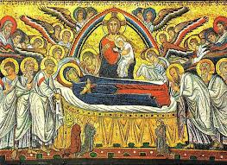

Eszerint két évvel Jézus mennybemenetele után megjelent Máriánál az Úr angyala, és bejelentette neki, hogy három nap múlva bekövetkezik a mennyekbe való felvétele. Ekkor Mária magához hívatta az apostolokat és kérte őket, hogy legyenek vele, vigasztalására. A megjövendölt időben „az Úr napja (vasárnap) harmadik órájának elérkeztekor, miként egykoron a Szentlélek felhőben szállott le az apostolokra, úgy szállt le most Krisztus az angyalok sokaságával, és magához vette szeretett anyjának a lelkét”.

Mária tehát valóságosan meghalt, olyannyira, hogy az apostolok koporsóba tették a testét, és elindultak a Jozafát völgyébe, hogy ott temessék el. Útközben egy Ruben nevű zsidó ember a földre akarta borítani a koporsót, de a karja könyékig elszáradt és odatapadt a koporsóhoz. Az apostolok gyógyították meg, miután megígérte, hogy kereszténnyé lesz és hirdetni fogja az Úr Jézus Krisztus nevét.

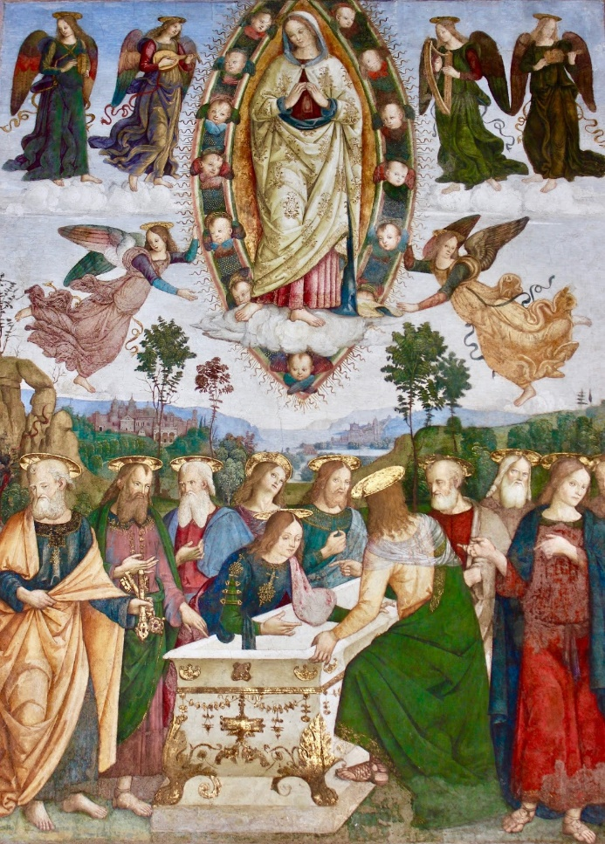Megérkezvén a Jozafát völgyébe „az apostolok nagy tisztelettel helyezték el a sírboltba Mária testét, siránkozva, igen nagy szeretettel viseltetvén iránta, és édes énekek között. Egészen váratlanul a mennyből fényesség ragyogta körül őket, azok a földre estek, a szent testet pedig az angyalok magukkal vitték a mennyekbe”. Eszerint Mária meghalt ugyan, de testét nem érte romlás, mert lelkét és testét is felvitték a mennybe. Igazolva azt a teológiai tételt, miszerint ha Mária mentes volt az eredeti bűntől, akkor nem szenvedhette el annak büntetését sem. Az egyház a VI. század óta következetesen Mária mennybemenetelét ünnepelte augusztus 15-én, s nem az „elszenderedést” vagy „elpihenést”. Ám csak 1950. nov. 1-jén hirdette ki XII. Pius pápa kötelező hittételként (dogmaként), hogy „a Boldogságos Szűz Mária – földi élete után – testével és lelkével együtt felvitetett a mennyei dicsőségbe”. A „dormitio”, a „pausatio” eszméje a népi vallásosságban ma is él.

**Szent István király** rendkívül mély és elkötelezett Szűz Mária-tiszteletének okait pontosan nem ismerjük. A X. században a szerzetesi élet megújítását célzó mozgalmak a Szűz Mária-tiszteletet új formákkal és tartalmakkal gazdagították. (Megjegyzendő, hogy az egyház megújulásai mindig a Mária-tisztelet fellendülésével járnak együtt.) Akkoriban terjedt el, hogy Máriát a világ királynőjeként ábrázolták. István méltónak és fontosnak tartotta a maga égtől kapott földi hatalmát az égi királynő hatalmához formálni, igazítani, s ezáltal is legitimálni. A magyarság kereszténység előtti Boldogasszony-hite nyilvánvalóan hozzájárult Szűz Mária kultuszának elterjedéséhez. Feltehető, hogy ez a tény István térítői törekvéseit is segítette, aki ebben valamilyen égi jelet, támogatást látott. Mondhatjuk, hogy István bensőséges kapcsolatot alakított ki Szűz Máriával, akinek „jelenléte” egész uralkodásán rajta hagyta a nyomát. Manapság tizenhét Mária-ünnep van a naptárban, István korában csak négy volt (február 3. Gyertyaszentelő Boldogasszony, március 25. Gyümölcsoltó Boldogasszony, augusztus 15. Nagyboldogasszony, szeptember 8. Kisboldogasszony vagy Kisasszony napja). Ezek közül természetesen Nagyboldogasszony, Szűz Mária égi születésnapja volt a fő ünnep. István a kötelező ünnepek közé sorolta augusztus 15-ét, de nemcsak egyházi ünnep lett belőle, hanem – bár a fogalom akkoriban még ismeretlen volt – állami ünnep is. Az István által építtetett székesfehérvári, Nagyboldogasszony tiszteletére felszentelt koronázó bazilikában állt a király törvényhozó-ítélkező trónusa. (Nagy Károlynak az aacheni dombon állt hasonló bútordarabja.) A törvényhozás, ítélkezés napja augusztus 15-én volt, ezzel is jelképezve, hogy nem egyszerűen csak földi ítéletek születnek, mert azokat az égi hatalmak tekintélye is alátámasztja. István legkülönösebb tette az volt, hogy az országot felajánlotta Szűz Máriának. Hartvik győri püspök 1116 körüli legendájában így írja István halálát és az országfelajánlást: **„E szavak után kezét és szemét a csillagokra emelve így kiáltott fel: Ég Királynője, a világ jeles újjászervezője, végső könyörgéseimben a szentegyházat a püspökökkel, papokkal, az országot a néppel s az urakkal a Te oltalmadra bízom”.** Más források az országfelajánlást nem kötik össze István halálával, mondván, hogy a király azt már korábban megtette, ám a lényegen ez nem változtat: a felajánlás megtörtént. Nincs róla híradófelvétel, helyszíni tudósítás, de nincs okunk kétségbe vonni az aktus történelmi hitelességét. István közel másfél évszázaddal előzte meg VII. Lajos francia királyt, akit a nyugati történetírás nagy előszeretettel nevez az első országfelajánlónak. A barokk korban és utána számos ország választotta patrónájának Szűz Máriát (manapság legalább egy tucatnyian vannak), de Szent István és a magyarság elsősége vitathatatlan. István augusztus 15-én, Nagyboldogasszony napján halt meg, s a székesfehérvári Nagyboldogasszony-bazilikában temették el. Koporsóját egy római kori szarkofágból faragták ki. 1061-ben, a pogánylázadás idején a koporsót felnyitották, a spontán mumifikálódott testet a dúló, fosztogató pogányok elől egy súlyos kőlap alá rejtették. Ekkor választatták le a jobb karját, egy Merkur nevű szerzetes vitte egy a Berettyó partján álló kicsiny monostorba. Ott épült fel később a híres szentjobbi apátság, ahol a féltett ereklyét az 1430-as évekig őrizték. A mindmáig romlatlan jobb kar kalandos, nyugodtan mondhatjuk, csodás körülmények között fennmaradt. István teteme 1083-ig a súlyos kőlap alatt nyugodott, amikor a sírt felbontották, s az összegyűjtött maradványokat oltárra helyezték. A sírnál addig is csodás gyógyulások és ima meghallgatások történtek. I. Szent László király ezek hatására is kérte VII. Gergely pápától, hogy engedélyezze István király, Imre királyfi, Gellért püspök, András és Benedek maradványainak oltárra emelését és nyilvános egyházi tiszteletét. A pápa engedélyének birtokában László 1083. augusztus 15-én, Nagyboldogasszony napján akarta felbontatni a sírt, de akárhogy gyürkőztek a munkások, a nehéz kőlapot nem tudták elmozdítani. Ekkor előállt egy Caritas nevű apáca, s megjövendölte, hogy a sírt csak akkor tudják felnyitni, ha szabadon engedik a visegrádi vártoronyban fogva tartott királyt, Salamont. Miután ez megtörtént, augusztus 20-án, már különösebb erőfeszítés nélkül felemelték a kőlapot, s a csontokat egy ezüstládikóba gyűjtötték, majd az oltárra helyezték. Ez akkoriban megfelelt a szentté avatásnak. A szent király ünnepét azóta is szentté avatásának napján tartják meg.

*Magyar Nemzet*

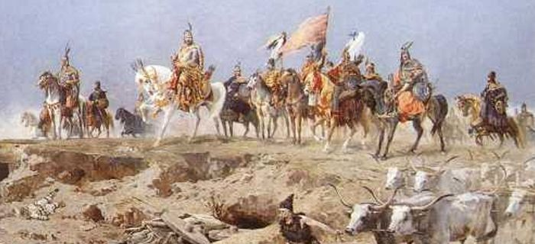**Mária országa** - **Államalapítás ünnepe augusztus 20. Szent István király, Magyarország fővédőszentje**

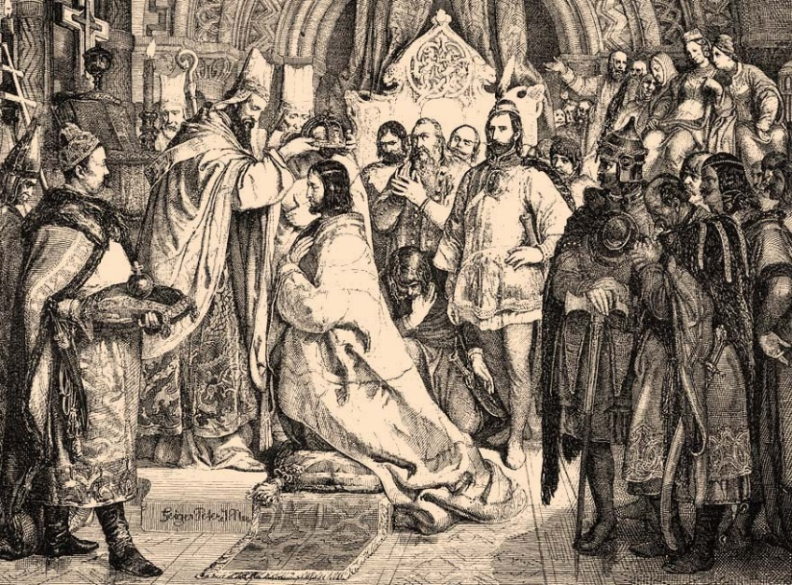*Ezen a napon a kezdetekre emlékezünk, arra az útra, amelyen a Szent István király indította el nemzetünket, és amelyet nekünk is járnunk kell, amelyet meg kell találnunk és másoknak is megmutatnunk. Csak ezen az úton boldogulhat nemzetünk.*  
Szent István király, Magyarország fővédőszentje Esztergomban született 969 körül. A keresztény hitre térve Szent Adalbert püspök megkeresztelte. Atyjának, Géza nagyfejedelemnek művét folytatva kereszténnyé tette nemzetét. II. Szilveszter pápától kért megerősítést és koronát. 1000-ben Magyarország királyává koronázták. Feleségével, Boldog Gizellával és fiával Szent Imrével a magyar család első szent példáját adták. Igazságos, békeszerető és szent életű király volt, aki az Egyház törvényeit megtartotta és alattvalói igazi javát kereste. Tíz püspökséget, több kolostort alapított, az egyházi életet messzemenően támogatta. Miután utolsó fiúgyermekét, Imrét is elvesztette, országát a Boldogságos szűz Mária oltalmába ajánlotta. 1038. augusztus 15-én halt meg, és Székesfehérvárott, az általa épített Nagyboldogasszony-székesegyházban temették el. Szent László király idején avatták szentté 1083. augusztus 20-án.

**Jézus Szíve és ígéretei**

[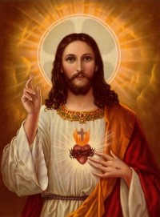](https://2.bp.blogspot.com/-kgIP8aGCEN4/Wxg4AYwfhqI/AAAAAAAAWeU/Vu2TBdS2LIg18uiVnUz5LpmEtNIW5_V7wCLcBGAs/s1600/jezus_szive-4.jpg)**Jézus Szent Szívének ünnepén Isten emberszeretetét ünnepeljük, ami abban érte el csúcspontját, hogy Egyszülöttét adta nekünk, aki a végtelen szeretet eszközévé tett „emberi szívvel” szerette a világot.** A régiek tudták, hogy Jézus Krisztusnak kívül ábrázolt szíve őt magát jelenti – „belülről”.

Szent II. János Pál pápa 2004-től Jézus Szívének ünnepét a Papok Megszentelődésének Világnapjává tette. A megszentelődés vagy életszentség a keresztény ember életfeladata. Azt a folyamatot jelenti, amikor Krisztust életét követjük és lelkülete szerint élünk.

A Jézus Szíve-tisztelet sürgeti, hogy éljünk összhangban „a pap és Jó Pásztor Krisztus szeretetével és érzületével; azzal a szeretettel, mellyel Ő szereti az Atyát a Szentlélekben, és szereti az embereket egészen addig, hogy életét adja értük” (PDV).

Ma mindnyájan életszentségünk megújító forrásához jöttünk, hogy a szelíd és alázatos Szívű Jézus alakítsa szívünket, Szent Szíve szerint.   
**Isten szeretete szüntelenül kíséri mindannyiunk életét.** (Oz 11,1. 3-4. 8c-9)

Megbocsátó irgalma örök szeretetéből fakad, ahogy kezdőénekünkben valljuk: „Szívének minden gondolata nemzedékről nemzedékre, hogy kimentse lelküket a halálból.”

**Isten magához akar emelni mindenkit, ezért elküldte Fiát bűneinkért engesztelésül.** (Jn 19,31-37) Az Egyház mindig úgy értelmezte Krisztus kereszthalálát, hogy abban meg van az Atya, a Fiú és a Szentlélek örök és végtelen szeretete. Jézus szent embersége által ezt kinyilatkoztatja és kiosztja az embereknek. Jézus Szíve ennek az isteni szeretetnek a szentsége, aki által új teremtménnyé, egyetemes családdá, szerető közösséggé lesznek az emberek.

**Az Egyházban, amelynek Krisztus a Feje, a keresztények „választott nemzetség, királyi papság, szent nemzet, tulajdonul kiválasztott nép, hogy annak dicsőségét hirdesse”** (1Pét 2,9). Krisztus - a Főpap - az Egyház iránti gondoskodásában minden korban hív személyeket, akik népének gondját viselik; különösképpen a papság szentségére hív olyan férfiakat, akik az atyai szolgálatot gyakorolják, azt, amelynek forrása maga az Isten.

**A papi küldetés az Egyházban pótolhatatlan.** A papságban a szent titkok megünneplésére, valamint az evangélium hirdetésére és a pasztorális küldetésre szentelik magukat. Erre csak az olyan ember képes, akinek Krisztus kinyilatkoztatta magát és meghívta szolgálatába. Az Egyházban Krisztuson keresztül mindig is jelenlévő szolgálatok sokféleséget mutatnak, de mindenik Isten egyháza épülésére szolgál (1Kor 14,4).

**Kérjük bizalommal az Apostolok királynőjét** - Jézus édesanyját, aki példaképe mindazoknak, akik meghívást kaptak arra, hogy Isten szeretetéről különleges módon tanúskodjanak -, **hogy papjaink híven megőrizzék Jézussal a belső kapcsolatot; és komoly előhaladásra legyen képes a Boldogasszony által is megjárt életszentség útján.** Isten adja, hogy egyre több szent pap által szebbé legyen a világ és biztosabb mindenek üdvössége.

**Jézus Szíve 12 ígérete**

**1.** Megadom nekik az állapotukhoz szükséges kegyelmeket.

**2.** Családjaiknak megadom a békét.

**3.** Minden bánatukban megvigasztalom őket.

**4.** Életükben s különösen haláluk óráján biztos menedékük leszek.

**5.** Minden vállalkozásukat megáldom.

**6.** A bűnösök szívemben megtalálják az irgalom forrását és vég nélküli tengerét.

**7.** A lanyha lelkek gyorsan buzgókká lesznek.

**8.** A buzgó lelkek hamar nagy tökéletességre jutnak.

**9.** Megáldom házaikat, hol Szívem képét kifüggesztik.

**10.** Megadom a papoknak a kegyelmet, hogy a legkeményebb szíveket is megtérítsék.

**11.** Azok neveit, akik ez ájtatosságot terjesztik, szívembe írom, és onnan soha ki nem törlöm.

**12.** Jézus Szívenagy ígérete: Mindazok, akik kilenc egymásután következő hónap első péntekén a szentségekhez járulnak, vagyis meggyónnak és megáldoznak, nem halnak meg szentségek nélkül.

**Mária szeplőtelen szíve - Három jel a Szűzanyától**

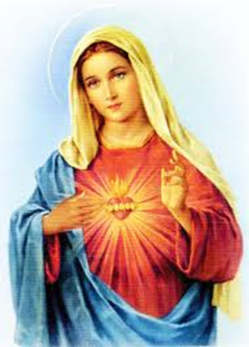**Szentháromság vasárnapja utáni második hét péntekén van Jézus Szent Szíve főünnepe és másnapján, szombaton van Mária Szeplőtelen Szíve.** A Hozsanna énekeskönyvünk 133. számú éneke, *Jézus Szíve legtisztább szív*, s ennek negyedik és ötödik szakaszában gyönyörűen zengjük:

„Jézus Szíve, szűz Anyának drága szép virága;  
Az ő szíve alatt támadt lelkünk boldogsága.  
Jézus Szíve s Máriáé, hajoljatok össze,  
Szíveinket, ha szétválnak, Ti fűzzétek össze.

Legyen hála az Atyának, ki minket teremtett!  
Legyen hála szent Fiának, ki pokoltól mentett!  
Hála Néked, ó Szentlélek, minden ajk ezt zengje,  
Hála Jézus szent Szívének mind földön, mind mennyben!”

A hívő ember nem szorul magyarázatra, mert az idézett két szakaszban benne van, hogy miért is ünnepeljük Jézus és Mária Szívét egymást követő napon.

A Boldogságos Szűz Mária szíve, a teljes ártatlanság, valamint a megtestesült Ige és a megváltott ember iránti anyai szeretet jelképe. Tiszteletének alapja a szeplőtelen fogantatás és az istenanyaság.

ASzentírásban vannak utalások Mária belső életére, szívére: „Mária így szólt: „Lelkem magasztalja az Urat, és szívem ujjong megváltó Istenemben, mert rátekintett szolgálója alázatosságára. Íme, mostantól fogva boldognak hirdet minden nemzedék, mert nagyot tett velem a Hatalmas, és Szent az ő neve.”  (Lk 1,46-49; Jn 19,27; Zsid 4,10)*.* A kereszten haldokló Üdvözítő édesanyját János apostolra bízta, s attól az órától magához vette a tanítvány.

[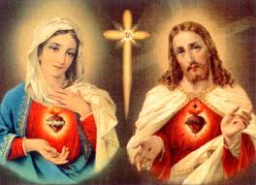](https://3.bp.blogspot.com/-zG2H7XwBMV8/WxljCSjZkpI/AAAAAAAAWes/9x6npR5Ei6QFpMToNGUUcQ6pdMO1Z0XTgCLcBGAs/s1600/JM.jpg)

Az egyházatyák még nem beszélnek Mária szívének tiszteletéről, de Krisztus teljes megismerésének igénye magával hozta a vele kapcsolatos személyek jobb megismerését is. Szűz Máriát, egyedülálló üdvtörténeti rangja „Istenanyasága” miatt a katolikus és a különvált keleti egyházak részesítik megkülönböztetett tiszteletben, amelynek magától értetődően semmi köze sincs az imádáshoz.

A II. századból, keresztényüldöző időben fogalmazódott meg és maradt ránk ez a gyönyörű Mária oltalmát kérő imádság: „Oltalmad alá futunk Istennek szent Szülője, könyörgésünket meg ne vesd szükségünk idején, hanem oltalmazz meg minket minden veszedelemtől... ”. Az efezusi (III. egyetemes) zsinat 431-ben a tévtanítókkal szemben megfogalmazta az igaz tanítást. A Szűz Mária bazilika körül várakozó nép, amikor tudomást szerzett a zsinat határozatairól, örömujjongással fogadta főleg a Mária Istenanyaságával kapcsolatos döntést és a 160 püspököt fáklyás menettel kísérte szállásukra, így imádkozva: „Asszonyunk Szűz Mária, Istennek szent anyja, imádkozzál érettünk, bűnösökért”.

A keresztényüldözések utáni békés időkben, az egyház építéssel és a művészet eszközeivel, névvel és a szentély apszisában lévő ikonnal, hirdeti Szűz Mária Istenanyaságát és az egyház életében kapott hivatását. Szent István királyunk már gyermekként megismerte a Szűzanya ígéretét, amit apja, Géza nagyfejedelem kapott a Szeplőtelen Szűztől. Ezért halála előtt országát, koronáját és lelkét a Szűzanyának ajánlotta.

A teológiában Mária Szeplőtelen Szívéről először Eadmer (1055-1124) Canterbury bencés teológus, a skóciai St. Andrews érseke beszélt. A misztikusok számára Mária Szeplőtelen Szíve a Jézus iránti szeretet példaképe (Szt.Mechtild, Helftai Szt.Gertrúd*,* Svéd Szt.Brigitta, Szalézi Szt.Ferenc).

**XII*.* Pius pápa 1942-ben fölajánlotta az emberiséget Mária Szeplőtelen Szívének**, 1944-ben általánossá tette az ünnepetaug.22*-*én. A II. vatikáni zsinat reformja nyomán 1969-ben a Jézus Szent Szíve ünnepe utáni szombatra került át. A 19. században szerzetes és vallási közösségek Mária Szeplőtelen Szívéről nevezték el magukat.

[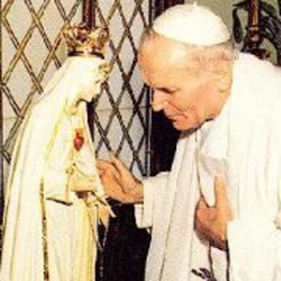](https://3.bp.blogspot.com/-7-V1sbVWiYU/Wxljeu_mpTI/AAAAAAAAWe0/ZonGw_vOvG4BmoGM-ekJ6EyD8Vu2WCqCwCLcBGAs/s1600/II.JP.jpg)A fatimai jelenésekben a Szűzanya kifejezetten kérte Szeplőtelen Szívének tiszteletét és a világ fölajánlását a Szeplőtelen Szívnek. Szent II*.* János Pál pápa 1981. június 7-én a konstantinápolyi zsinat 1600. és az efezusi zsinat 1550. évfordulója alkalmából akarta megtenni e fölajánlást. Az ellene **1981. május 13-án elkövetett merénylet után a S. Maria Maggiore-bazilikában hangfelvételről hangzott el a fölajánlás, melyet 1982. május 13-án Fatimában, 1984. március 25-én Rómában, és 2000. október 8-án a világegyház összes püspökeivel együtt Rómában megismételt.**

Mária Szeplőtelen Szíve iránt a hálánkat fejezzük ki. A hála fokozott tisztelet az iránt, aki jót tett velünk, nekünk. A hála a szív értéke, melegsége, mely érzékennyé teszi a szívet az érdek nélküli szeretet iránt. Gazdagítja a hálás embert, és gazdaggá teszi azt, aki felé irányul.

A Szűzanya iránti gyermeki tiszteletünk, Isten és Mária iránti hálánknak, a megélt hálánknak az ismertetőjegye. Erről beszélt a Szűzanya 1940-ben: „**Szent István az országot a mennyei Atyától kapta, és mivel fia meghalt, örökségül nekem adta. Én ezt az örökséget elfogadtam.** Más országok is felajánlották magukat nekem, de örökségem csak ez az ország. Történelmében megjárta a keresztutat, de soha el nem pusztul.” (Mária, Világ Győzedelmes királynője, 120-121.).

**Mária Szeplőtelen Szíve őrködjél felettünk!**

*Darvas Kozma József, a Csíksomlyói Curia lelkivezetője*

**A pünkösdi Lélek kiáradását várjuk az anyai szeretet ölelésén**

**keresztül!**

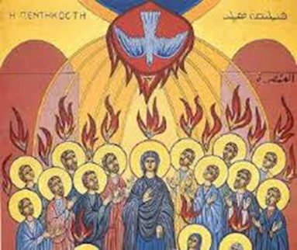

Az idén a megszokottól eltérően készültünk Pünkösd ünnepére. A húsvéti ünnepkör lezárásaként gazdagabb tartalommal tölt el és indít, hogy tegyünk tanúságot a feltámadottról, és életünkön is megmutatkozzon, mi a reményünk alapja és mi az életünk értelme. A pünkösdi eseményeket sokan az egyház alapításaként értelmezték, hiszen ekkor sokan csatlakoztak Jézus követőihez. A tanítás az evangélium és a Szentlélek segítségével az egész emberiség számára elérhetővé válik. Az Ószövetségben amikor elnyerték a szabadságot, és kivonultak Egyiptomból a hetedik hét lejártát követően az ötvenedik napon kötelező volt ünnepet tartani. Az elnevezés is innen ered. Hetek, sávuot, görögül pentekoszté, melyből a magyar pünkösd elnevezés is származik. Ez volt az új termésből készült kenyér ünnepe, és arról is megemlékeztek, hogy a Sínai hegy lábánál az Úr átadta a 10 parancsot és a törvényt a népnek. Keleti keresztények ilyenkor zöld ágakat visznek a kezükben az élet, a megújulás jeleként, mi nyugati keresztények a Szentlélek lángját és örömét fejezzük ki azzal, hogy templomainkban a piros szín dominál. A 15. század óta minden évben a csíksomlyói búcsúban megemlékeznek arról, hogy a Boldogságos Szűzanya segítségével győzelmet arattak a katolikus székelyek János Zsigmond hadai felett, aki unitárius hitre akarta téríteni őket. Hazánkban hálát adunk azért, hogy a keresztény értékrend mellett döntve indulhat tovább az élet és a jövő.

Az anyaszentegyházban, egyházmegyéinkben is nagy várakozással tekintünk a Szentlélek eljövetelének ünnepére, hogy új erőt, lendületet adjon a hiteles életünkhöz, hogy másokat is meg tudjunk nyerni Krisztus ügyének, elfogadják a meghívást egy igazabb életre. Legyenek papi, szerzetesi hivatások, és az élet minden területén hivatásszerűen végezzék feladataikat az emberek, legyen egyetértés, békesség és harmónia közöttünk. Új lehetőségeket nyertek egyházközségeink. Templomok, plébániák újulnak fel, szinte alig győzni a sok munkát. Ebben vagyunk benne mi is. A plébánián és 4 templomban vannak munkálatok. Mindszenty József kardinális 1947.09.06.-án mondotta Szombathelyen: „Boldog az a nép, amely az újjáépítést a templomoknál kezdi.” De nemcsak a kőből épült templomra kell gondolni, hanem arra a lelki templomra, amely jövőnket, biztonságunkat garantálja. A Pázmáneumban 1973.06.02.-án így lelkesített: **„A Szentlélek Isten világosság és tűz. Nem lehettek lanyhák, lagymatagok, álmosak. Bennetek a Szentlélek tüzének kell égnie és az ő világosságának kell kiáradnia.”** Ma még inkább aktuálisak ezek a szavak.

Az Angyali üdvözletkor Máriára szállt a Lélek, Pünkösdkor az apostolokra és az ott lévőkre. A Szentlélek befogadása tanúságtételt eredményezett, a Magnificatban. „Nagy dolgot tett velem a hatalmas.” Pünkösdkor az apostolok Máriával együtt „Isten nagy tetteit hirdetik. /Apcsel2,11/ Boldog VI. Pál pápa 1964. november 21.-én nevezte Máriát az Egyház anyjának, mely a Krisztusban megkeresztelkedettekkel, az Egyház tagjaival való lelki anyaságot hangsúlyozza, melyet a Redemptoris Mater körlevélben Szent II. János Pál pápa még inkább elmélyített.

Mária mellett az Egyház is anya, aki a keresztség által a Szentlélek erejében új tagoknak ad, életét erősíti, élteti Krisztus testében őket. Istennek szentelt és megszentelő, melyre a jegyesi állapot jellemző. A már és még nem eszkatológikus feszültségében van. Ő az égben feltűnő „nagy jel”. /Jel12,1/

Isten népe a teljességre van meghívva. **„A mennyben van egy édesanyánk*.* Az ég nyitva áll, a mennyországnak szíve van.”** /XVI. Benedek pápa beszédéből 2005. Nagyboldogasszony ünnepén/ Jézus édesanyja így kapcsolódik a Szentlélek életet és növekedést adó munkálkodásához, hogy Szent Fia közösségében az Egyházban megtaláljuk a helyünket, a lélek ajándékait tudjuk úgy használni, hogy gyümölcsöző legyen. A gyümölcsök: szeretet, öröm, békesség, türelem, kedvesség, jóság, hűség, szelídség, önmegtartóztatás vonzó lehetőségként és célként legyenek az emberek előtt. Ferenc pápa nagy ajándéka Máriának, mint az Egyház Anyjának példaképül állítása, aki növekedésünkben, lelki építkezésünkben közel áll hozzánk, bekapcsol Fiának életet és biztonságot adó közösségébe.

**„Anyámnak az Egyháznak szívében szeretet leszek”** /Kis Szent Teréz imája/

*Béla atya a Régia lelkivezetője*

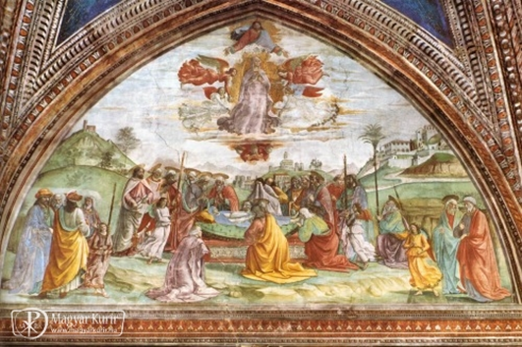

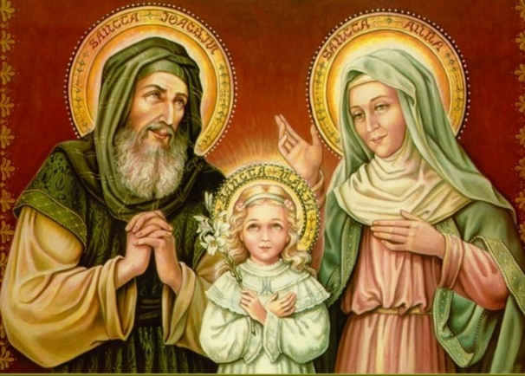**A nagyszülők dicsérete**

Szent Anna ünnepe mélyen gyökerezik a palócok lelkében. A liturgikus reform után szent Joachimot is hozzá kapcsolták ehhez a naphoz, hogy emlékeztessenek bennünket a nagyszülők fontos feladatára.

Eszembe jutott egy régen hallott prédikáció, melyben a veszélyt elhárító és a lelki örökséget védőként állnak előttünk. A történet arról beszélt, hogy a kémény tetején lévő gólyafészek lakóit a gólya úgy próbálta megmenteni, hogy amikor a fészek alól gomolygó füstöt észlelte, akkor sűrű szárnycsapkodásokkal igyekezett elhárítani a füstöt fiókáitól.

Az elvallástalanodó környezetben és helyzetben és a diktatúra éveiben nagyon sok helyen ők voltak azok, akik a hitet igyekeztek átadni, szorgalmazták a gyermekek, unokák megkeresztelését, hitoktatását, azt hogy szentségi házasságban éljenek, járjanak templomba és éljenek a szentségek erejéből, ne hagyják el az imádságot az életükből. És! Rendületlenül imádkoztak szeretteikért. Bár sokat változott a helyzet, hiszen a nagyszülők távolabb kerültek a családtól, és vannak olyan sajnálatos helyzetek, amikor nem kívánatos személyként kezelik őket, vagy mindenkitől elfeledve a Szociális Otthonokban élik napjaikat. Sokszor azért siránkoznak, mert nem tudnak eleget segíteni, főleg anyagiakban a családtagjaiknak. Pedig arra nem is gondolnak, amit gyengülő erővel, de határtalan szeretettel és lelkesedéssel tudnak tenni, hogy imádkozzanak szeretteikért.

Azt is elmondhatjuk, hogy jaj annak, akiért nem imádkoznak, vagy aki az imádság kötelékével nem kapcsolja életét az örök szeretet forrásához, Jézus Krisztushoz. Mert sokkal nagyobb a veszélye annak, hogy az ilyen ember elsodródik a világ negatív áradatával. Amikor ránézek a szobám falán arra a régi képre, melyen nagymamával kézenfogva vagyunk lefényképezve, nagy hála és köszönet van a lelkemben. Nagyapáimat nem ismertem, de mindkét nagymamát ismerhettem és szép emlékeket őrzők róluk a szívemben. A természet szépségeinek felfedezésében, az Isten megismerésében, és a vallásgyakorlásban szép példát adtak. Minden bizonnyal az ő imádságuk is hozzájárult ahhoz, hogy itt vagyok az Úr szőlőjében. És az égi dicsőségből szemlélik és segítik szeretteik életének alakulását.

***Bátorítom a nagyszülőket, hogy az unokákért, dédunokákért, és gyermekeikért is szakadatlanul ostromolják az eget. Imádkozzanak!*** Nem jólétért, anyagiakért, hanem hogy Isten szeretetében legyen részük. Ne sodorja el őket a világ, amely sem Istent, sem embert nem ismer, csak a kegyetlen érdekek érvényesülését. ***Segítsenek abban, hogy legyenek magyar szent családok, melyben a szeretet és békesség van. Legyen áldás fiaikon és leányaikon, unokáikon és dédunokáikon. Mert hiába az ember iparkodása, ha nincsen rajta az Isten áldása.***

*Béla atya, a Régia lelkivezetője*

**Uram, vigyázz rám, hogy öregségemben is szerethető legyek…**

**Nyugdíjasok fohásza**

*vagy talán a minden korosztályé is????*

- Fékezd meg túlbuzgóságomat, amellyel azt képzelem, hogy nekem minden témához mindig mondanom kell valamit.

- Szabadíts meg attól a jószándékú segíteni akarástól, amellyel mindig én akarom elrendezni mások rendezetlen ügyeit. Ne vegyem zokon, ha az emberek beavatkozásnak nevezik a segíteni akarásomat.

- Taníts meg arra, hogy okos legyek, de nem okoskodó. Legyek mindig készen a szolgálatra, de a mellőzést is el tudjam fogadni.

- Sok bölcsességet halmoztam fel életemben és nagyon sajnálom, hogy ezt nem tudom másoknak továbbadni. Beletörődtem Uram, de ugye megérted azt a kérésemet, hogy legalább néhány barátom maradjon az utolsó években.

- Taníts meg arra, hogy tudjak hallgatni a betegségeimről és a nehézségeimről. Ezek évről évre növekednek és velük együtt nő bennem a hajlandóság arra, hogy mindig ezekről beszéljek.

- Nem merem azt a kegyelmi ajándékot kérni Tőled, hogy őszinte együttérzéssel tudjam hallgatni másoknak a betegségekről szóló folyamatos panaszkodását. De legalább adj erőt, hogy türelmesen végighallgassam őket.

- Azt sem merem kérni, hogy halványodó emlékezőképességemet erősítsd vissza olyanná, amilyen régen volt. Inkább azt kérem, hogy adj nekem több szerénységet és kevesebb magabiztosságot, amikor előfordul, hogy mások ugyanarra az esetre másképp emlékeznek, mint én.

- Ajándékozz meg azzal a csodálatos bölcsességgel, amely beláttatja velem, hogy én is tévedhetek.

- Taníts meg arra, hogy előítéletektől és irigységtől mentesen fel tudjam fedezni az utánam következő nemzedékek igazát, és ajándékozd nekem azt a derűs szabadságot, hogy sok jót tudjak mondani a fiatalokról.

- Tudom, hogy nem vagyok szent, de azt is tudom, hogy az öregember örökös zsörtölődése az ördög munkájának csúcsteljesítménye.

- Tölts be úgy szereteteddel, hogy öregségemben is szívesen szóba álljanak velem az emberek.

**Add Uram, hogy így legyen!** 

**„BÍZZATOK, ÉN LEGYŐZTEM A VILÁGOT!”**

Gyermekkoromban bíztam abban, hogy rendeződik a családom élete és fölszámolódnak a mindennapi – nem ritkán eldurvult – veszekedések… és békében élünk. Mára viszont mindenki távol van egymástól – testileg… és lelkileg egyaránt.

Aztán abban is bíztam, hogy felnőtt koromra sikeres képzőművész leszek… csakhogy az érettségihez közeledve választanom kellett a Képzőművészeti egyetem és a Papnevelő intézet között. Nyilván nem állnék itt most… ha a képzőművészetet választottam volna.

Mára, felnőtt koromra – pappá szentelésem előtt – bíztam abban, hogy édesanyám megéri a szentelésemet… Szentelésem előtt pedig abban, hogy ha plébános leszek, akkor – mint minden jó pap – magam mellé veszem: hogy az ő élete is könnyebb legyen… meg az enyém is. Papszentelésem előtt fél évvel temettük el őt.

Nos, ezek voltak azok a pontok az életemben, amelyekről azt gondoltam, hogy elengedhetetlenek ahhoz, hogy kiegyensúlyozott legyek. Ezeknek az elérésében, megvalósulásában bíztam… és azt kell mondanom, hogy ezzel le is zárult életemnek egy szakasza… egy nagy szakasza… Na nemcsak azért, mert pappá szentelt megyéspüspököm, hanem azért is, mert most már látom, hogy másképpen kell bíznom, mint eddig.

Miért…? Ezek, amiknek a teljesülésében bíztam… ezek rosszak? Nem… ezek alapvető vágyai és álmai egy gyermeknek… de magának egy felnőttnek is… Akkor miért… naivak, gyerekesek? Ezt sem mondanám, mert az ember – és minden ember, függetlenül attól, hogy hívő, vagy nem – igyekszik arra, hogy egy kiegyensúlyozott életet éljen. Az már nyilván más kérdés, hogy ez mennyire sikerül.

Akkor ezek jó, nemes vágyak? Minden bizonnyal azok… csak éppen erre van egy mondás, amit Avilai Nagy Szent Teréz mondott, hogy *„kerüld a rosszat… és a jót, amit Isten nem neked készített.”*

Viszont ez merész kijelentés… és voltaképpen nem is érti meg az… aki nem akarja megérteni… aki folyamatosan dacol az élet valóságával. Mire gondolok?

Arra, hogy be kell látnunk, hogy mindig van, aki sokkal reálisabban… sokkal jobban, illetve pontosabban átlátja az életünket, mint mi magunk.

Sokszor éreztük gyermekkorunkban, hogy mi tudjuk igazán azt, hogy mi jó nekünk… Aztán – ha nem is volt mindig felhőtlen a kapcsolatunk szüleinkkel, vagy nevelőinkkel – mára valahol hálásak vagyunk, hogy nem hagyták ránk életünk irányítását… mert gyermekkorunkban igazából nem volt rálátásunk saját életünkre… csak az érzéseink vezettek bennünket. Ez egy olyan hosszú időszak volt, amikor, ha rá is voltunk kényszerítve, de meg kellett tanulnunk bízni. Nyilván ezt a bizalmat nem mindig kezelték jól az emberek…

Most, hogy felnőttek lettünk… bármelyikünk mondhatja, hogy senkinek nincs beleszólása az életünkbe… csakhogy ez nem felnőttség, hanem vakmerőség. Lehet, hogy a csalódások mondatják ezt velünk, de akkor is vakmerőség… mert attól, hogy felnőttünk, még nem látjuk igazán át életünk egészét… és sokszor most is csak az érzéseinkre hagyatkozunk.

Azt kell mondani tehát, hogy egy olyan szakaszba léptünk, amikor nem köteleznek már arra bennünket, hogy bizalommal legyünk a másik felé… hogy rábízzuk valakire is életünk irányítását.

Viszont aki tényleg felnőtt, az belátja, hogy egyedül nem boldogul… szükség van komoly, megbízható barátra… tanácsadóra.

Ezért választottam jelmondatul a búcsúbeszédben elhangzó jézusi felhívást:

**„*Bízzatok, én legyőztem a világot!”***

*Kedves jó Hívek*! Másképpen bízni valakiben nem csak azt jelenti, hogy már nem kényszerből bízunk valakiben, hanem azt is, hogy átengedjük életünk irányítását… azért, mert Ő, akire ráhagyatkozunk, egyrészt teljes mértékben rálát az életünkre, másrészt felszámolta azokat az akadályokat, amelyek meggátolnak abban, hogy kiegyensúlyozott életet tudjunk élni.

Ez a bizalom a Gondviselésben pedig nyitottá tehet bennünket arra, hogy ha nem is olyan formában kapjuk meg azt, amiről mi gondoltuk azt, hogy életünk nélkülözhetetlen részei… velejárói… de megfogjuk kapni. Mert, ha visszatekintek… akkor látom, hogy bár a családom élete nem rendeződött, a bátyámmal mégis jó viszonyban élek, s vannak mellettem ezen kívül, akik megtiszteltek barátságukkal. Noha nem jutottam be a Képzőművészeti egyetemre, mégis megtanultam ikont festeni… és ha édesanyám nem is érte meg a szentelésemet… bizton remélem, hogy fentről jobban pártomat tudja fogni… és büszke rám. Ehhez bizalom kell és Istenre való ráhagyatkozás.

**Adja meg a Jóisten mindnyájunknak, hogy eljussunk erre a bizalomra és ha eljutottunk, el is mélyítsük és bizalmas jó barátságot ápoljunk Krisztussal, aki legyőzte a világot**. Amen

*Norbert atya, aki még iskolás korában ismerte meg a Mária Légiót*

**A szeretet sürget! Jaj nekem, és jaj neked!**

**Aki hitben látja a létezés végső értelmét, vagyis Isten szeretetét, ugyanakkor sokak lelki sivárságát, az olyan állandó sürgetésben él, hogy továbbadja Jézus örömhírét.** Ismeri hivatását és ebből eredő küldetését is, melynek teljesítése örömteli kötelesség: ***„Jaj nekem, ugyanis ha nem hirdetem az evangéliumot!”*** (1Kor 9,1) Így bontakozott ki Szent Pál gazdag apostoli élete. Példája serkent, hogy ne csak azt tegyük, ami kötelességünk, vagy amiért megfizetnek, hanem azt is, amire a szeretet késztet bennünket.

A szeretet indította el a misszionáriusokat, hogy mindenki megismerje Isten szeretetének gazdagságát, amely Jézus Krisztusban, a mi Urunkban van. 1597. február 5.-én Nagaszakiban kivégeztek huszonhat keresztényt. Japánban Xavéri Szent Ferenc kezdte meg a hittérítést. Ő maga nem sok eredményt láthatott, de a következő évtizedekben seregestől tértek meg az emberek, és 1587-ben már mintegy 250.000 lelket számláló katolikus közösség élt Japánban Nagaszaki központtal. Az ország ura, Toyotomi Hideyosi (1582–1598), a kudarcba fulladt koreai háború miatt a keresztények ellen fordult, a jezsuitákat kiutasította az országból. Majd 1596 decemberében elfogatta a hat külföldi ferencest, s velük együtt három japán jezsuitát és tizenöt hívőt, s miután megkínozták, halálra ítélték őket. Az ítélet úgy szólt, hogy Nagaszakiban kereszten fognak meghalni. Nyomban mindegyiküket megcsonkították: levágták a bal fülüket, és hármasával kocsira kötözve körülhurcolták őket Meakóban, hogy a nép csúfolhassa a keresztényeket és elrettentse a keresztényeket a hitüktől. Ezután elindították a huszonnégy halálraítéltet Nagaszaki felé. Az út egy hónapig tartott.

[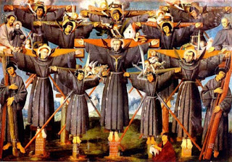](https://4.bp.blogspot.com/-JTOI7OiSvNw/WnLPAzsv54I/AAAAAAAAUVc/Lx0vHc1bF_cjrDYta9mbKX0r9PMsUcUewCLcBGAs/s1600/Nagasaki.jpg)

A vértanúságra kiválasztottak mindenütt erőt öntöttek a hívekbe, azok pedig, különféle módokon, s ahogy csak lehetett, szolgálatukra voltak. E szolgáló keresztények közül ketten csatlakoztak is a rabokhoz, hogy mindig mellettük lehessenek, ezért a parancsnok egyszerűen besorolta őket a kivégzendők közé. Február 5-én Nagazsakiban, a kikötő előtti dombon az egész városnak szánt látványosság volt a kivégzés. Az áldozatokat keresztre kötözték, ők pedig a Te Deumot énekelve készültek a halálra, majd a keresztről buzdították a hívőket. Életüket két-két katona lándzsája oltotta ki, keresztben szúrták át mindegyikük szívét.

Szemtanúk beszámolói alapján a következőket tudjuk még e vértanúkról: a huszonhatból húsz volt a japán, három jezsuita pap és tizenhét világi hívő. A legfiatalabb 11 éves volt. Most két fiatal vértanúságát idézem fel. A tizenhárom éves Antal szülei, a vértanúságra buzdították gyermeküket. A kisfiú pedig így válaszolt: *,,Bízom abban, hogy Isten megadja a bátorságot, és győztesen kerülök ki ebből a küzdelemből.”* A kivégzés előtt kék színű kimonóját szüleinek adta emlékül. Mielőtt a keresztre kötözték, forrón magához ölelte lelkiatyját, és fenn a keresztről intonálta a Laudate pueri zsoltárt, és a mellette megfeszített ifjakkal végigénekelték. Amint a dicsőséget befejezték, megölték.

A tizennyolc éves Ferenc, amikor a keresztről meglátta édesapját, így szólt hozzá: ,,*Apám, te jól tudod, hogy a lélek üdvössége mindennél előbbre való. Ezért legyen rá gondod, hogy üdvösséged dolgában semmit el nem mulassz!''* Apja így válaszolt neki: ,,Fiam, köszönöm a buzdítást. Ami engem és anyádat illet, szintén készek vagyunk meghalni a hitünkért.'' Ferenc a rózsafüzérét adta atyjának emlékül, anyjának pedig azt a kendőt, ami a fejét fedte. Édesapja akkor sem mozdult a kereszt mellől, amikor a katonák átszúrták fia oldalát, s annak vére reá hullott. (Diós: A szentek élete, I.)

[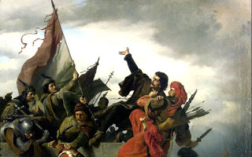](https://3.bp.blogspot.com/--Env74BVVn0/WnLUS15EehI/AAAAAAAAUVg/acNIgWc5Ee4og25bkUlEugzBVj_Wuo_OgCLcBGAs/s1600/wagners%C3%A1ndor-dugovicstitusz.jpg)

**A szeretet erre késztet:**

Jaj nekem, ha gyermekimet nem tanítom meg Isten szeretetére, imádságra, becsületre!

Jaj nekem, ha nem veszem komolyan a keresztény életet!

Jaj nekem, ha munkahelyemen nem képviselem a keresztény értékeket!

Jaj nekem, ha nem szolgálom Magyarország javát!

Jaj nekem, ha nem védelmezem a keresztény Európát!

[**Valaki dolgozik életünkben**](http://dkjozsef.blogspot.com/2013/12/valaki-dolgozik-eletunkben.html)

[](http://2.bp.blogspot.com/-HXF7-ori0xU/UsGMywoxUVI/AAAAAAAAJk0/omTkRbOo90I/s1600/Sziget.jpg)

A hajótörés egyetlen túlélője egy kicsi és lakatlan szigetre vetődött. Buzgón imádkozott Istenhez, hogy mentse meg. Mindennap fürkészte a horizontot, hogy vajon jön-e valami segítség, de semmit sem észlelt. Végül is sikerült egy kis kunyhót építenie a vízből kimentett fadarabokból és fa rönkökből, hogy óvja magát a különböző természeti veszélyektől.

[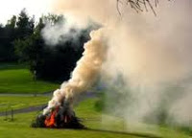](http://1.bp.blogspot.com/-HYrJ68ck40c/UsGM5hWLVGI/AAAAAAAAJk8/0qRQwfD4xL8/s1600/%C3%89g%C5%91.jpg)  
De egy nap, miután hosszasan ennivaló után nézett és kunyhója felé tartott, azt lángokban találta, melynek füstje az égig gomolygott. A keserűség és a méreg elöntötte szívét és ezt kiáltotta: Mindenem elveszett! Istenem, hogy tehetted ezt velem?

[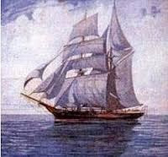](http://3.bp.blogspot.com/-wQg_nWWjxuM/UsGM_u279MI/AAAAAAAAJlE/C31ehaBfJMM/s1600/haj%C3%B3.jpg)

Másnap kora reggel azonban egy hajó hangjára ébredt, amely a sziget felé közeledett és őt jött megmenteni.

*Honnan tudtátok, hogy itt vagyok?* – kérdezte az elcsigázott ember a megmentőitől.

*Láttuk a füstjelzésedet* – válaszolták.

**Látod, Kedves Olvasó,** hogy könnyű elcsüggedni, amikor a dolgok rosszul mennek, de nem szabad elveszítenünk a reményt, mert Isten mindig dolgozik életünkben, még akkor is ha szenvedünk. Emlékezz arra, ha legközelebb a "kunyhod" porig ég, hogy ez talán egy füstjelzés is lehet, mely Isten megmentése után kiált!   
Mert minden negatív dologra, amit mi mondunk, Istennek arra van egy pozitív válasza.   
Azt mondod: ez lehetetlen!

*Isten mondja: mindent megtehetek (Lk 18,27)*

Azt mondod: túl fáradt vagyok.

*Isten mondja: Gyertek hozzám, én megkönnyítlek titeket (Mt 11,28)*

Azt mondod: Senki se szeret igazából.

*Isten mondja: Egyszülött Fiamat adtam érted (Jn 3,16*)

Azt mondod: nem megy tovább!

*Isten mondja: Elég neked az én kegyelmem! (2Kor 12,9)*

Azt mondod: nem tudom kiszámítani a dolgokat!

*Isten mondja: Egyenessé teszem ösvényedet. (Péld 3,5-6)*

Azt mondod: nincs erőm hozzá.

*Isten mondja: Mindenre erőt adok (Fil 4,13)*

Azt mondod: Ez nem éri meg.

*Isten mondja: Várj állhatatosan. (Róm 8,25)*

Azt mondod: Nem tudok magamnak megbocsátani.

*Isten mondja: Én megbocsátok neked. (1Jn 1,9)*

Azt mondod: Nem tudok gazdálkodni.

*Isten mondja: Ellátlak mindennel, amire szükséged van. (Fil 4,19)*

Azt mondod: Félek!

*Isten mondja: Nem a csüggedtség, hanem az erő lelkét adtam. (2 Tim 1,7)*

Azt mondod: Mindig aggódom, és ideges vagyok.

*Isten mondja: Minden gondoddal fordulj hozzám. (1Pét 5,7)*

Azt mondod: Nincs elég hitem.

*Isten mondja: Józanul gondolkodj a neked juttatott hit mértéke szerint. (Róm 12,3)*

Azt mondod: Nem vagyok elég eszes.

*Isten mondja: Jézus Krisztus bölcsességeddé lett. (1Kor 1,30)*

Azt mondod: Teljesen egyedül érzem magam.

*Isten mondja: Nem távozom el tőled s nem hagylak magadra. (Zsid 13,6)*

A felszínes vallásosság helyett, ezért kell a mély igazságokkal  töltekeznünk, a nagy igazságokkal, az Írások sójával és tűzével. **"Mert Jézus Krisztus ugyanaz tegnap, ma és mindörökké! Ne hagyjátok, hogy különféle megtévesztő tanítások félrevezessenek benneteket. Mert jó, ha az ember kegyelemmel erősíti a szívét".** (Zsid 13,8-9) *Darvas Kozma József plébános, Csíkszereda*

**Derűs bölcsességek. *Tizenkét egysoros*:**   
- Ha a hívek jobb papot szeretnének, csak imádkozniuk kell a papjukért.   
- Isten nem a tökéleteseket hívja meg, hanem a meghívottakat tökéletesíti.   
- Sokan akarnak Istennek szolgálni, de csak mint tanácsadók.   
- Könnyebb tíz szentbeszédet elmondani, mint egyet megvalósítani.   
- Isten semmit sem teremtett értelmes cél nélkül, de azért a szúnyog határeset…  
- Furcsák az emberek: a buszban elöl akarnak ülni, a moziban középen, a templomban hátul.  
- Ne szidd az egyházat: ha tökéletes volna, nem lehetnél tagja.  
- Isten senkit sem ítél meg a halála előtt. Te miért tennéd?  
- A béke sokszor egy mosollyal kezdődik.  
- Isten tanúnak hívott meg, nem ügyvédnek vagy bírónak.  
- Ne tegyél kérdőjelet oda, ahová Isten pontot tett!  
- Isten nem zavartalan utazást, hanem biztos célba érést ígér.

*Kis R. Sándor atya plébános, Dunavarsány*

**Idézetek Bosco Szent Jánostól**

Don Bosco nemcsak nagy lélek volt, de rendkívüli bölcsesség is jellemezte. Megéri hát találkoznunk e szent belső gondolataival.

* Kapaszkodj Istenbe, mint a madár: amikor énekel, remeg alatta az ág, de tudja, hogy tud repülni.
* Helyezzük magunkat Isten kezébe. Imádkozzunk és minden sikerül.
* Semmi lazítás! Ne fáradjunk el a jóban, velünk az Isten!
* Biztosan jó lesz minden tettünk, ha Isten jelenlétében tesszük.
* Járjatok a földön, lakjatok az égben. Ha a szeretet irányít, megtalálod minden számításodat.
* Az ima olyan, mint a fegyver, amikor veszélyben vagyunk legyen mindig kéznél.
* Légy vidám és tedd a jót, a verebeket meg hagyd csiripelni.
* A legnagyobb kincs Isten kegyelme.
* Tegyetek jót feltűnés nélkül. A viola rejtett virág, de az illatáról rá lehet ismerni.
* Viseld el mások hibáit, ha azt akarod, hogy a tieidet is elviseljék.
* Ne jöjj zavarba, akiben Isten él, mindene megvan.
* Az engedelmesség biztosít bennünket, hogy Isten akaratát tesszük.
* Istenre hittel gondolj, felebarátodra szeretettel, magadra alázatosan. Ne találj kibúvót hibáid alól, inkább javulj meg.
* Egy szerény képességű, alázatos és erényes ember sokkal több jót tesz, mint egy büszke okos.
* Ne szalasszunk el egy alkalmat sem, amikor Isten lehetőséget ad a jóra. Ne vesztegessétek az időt, tegyetek nagyon sok jót, ezt nem bánjátok meg soha sem.
* A bölcsesség az a művészet, amely segít kormányozni akaratunkat.
* Istenről tisztelettel szólj, felebarátodról úgy, ahogy magadról szeretnél hallani, magadról vagy alázatosan, vagy sehogy.
* Aki alázatos és kedves, azt mindig szeretni fogja mindenki: Isten is és az emberek is.
* A segítség felülről jön. Nagyon mélyre kell szállni, hogy kiérdemeljük. Minél mélyebbről kezdünk, annál magasabbra érünk. Egyedül a jótettek készítenek nekünk helyet ott fent az égben.
* Az irgalmasság tetteivel bezárjuk a pokol kapuját és megnyitjuk a mennyországét.

*Jelenits atya írásából:* „Azt hiszem, hogy sok újdonságot hozott ez a kor, és a régiekhez hozzászokott ember egyre inkább azt veszi észre, hogy  a talpa alól kicsúsznak a dolgok. Ez aztán félelmet támaszt bennünk. Sokan úgy hiszik, hogy ennél csak rosszabb jön. Nem tudjuk még, hogy mi jön, de az még egy kicsit rajtunk is múlik. Mi hívő emberek abban is bízhatunk, hogy Isten nemcsak mögöttünk van, hanem előttünk is. Tehát nem az ő tudta nélkül történik, ami történik. Talán nem rosszabb jön, hanem csak valami szokatlanabb, olyan, amit kevésbé tudunk kiszámítani.”

***Két tenorista igaz története***

*Ez egy történet amelyet talán te is hallottál:* Három tenorista, akik közös énekükkel meghódították a világot: Luciano Pavarotti, Placido Domingo és José Carreras.  
Azok is akik sosem látogatták meg Spanyolországot, tudnak a rivalitásról a katalánok és a madridiak között.

Placido Domingo Madridi és José Carraras katalánec. A politikai eltérések tették, hogy ez a két tenorista ellenségesen viselkedtek egymással szemben.  
És mivel mind a ketten híresek voltak az egész világon, ezért a szerződésükbe mindig belefoglaltatták, hogy csak akkor fognak fellépni, ha a másik fél nem lesz jelen.  
 1987-ben Carrarasnak nagyobb ellenséggel kell szembenéznie, mint Placido Domingo. Meglepte az orvosok által kimondott diagnózis: leukémia.

A harc a rákbetegség ellen igen fájdalmas volt. Sok operáción és transplantáción ment keresztül, ami miatt minden hónapban Amerikába kellett utaznia.  
Mivel ezek között a körülmények között nem tudott dolgozni, habár volt vagyona, de a magas árak az utazásra és az orvosokra, elvitték a vagyonát. Mikor már nem volt semmije rátalált egy jótékony szervezetre Madridban, amelyiknek egyetlen célja volt segíteni a leukémiában szenvedőknek. Ennek a „Hermosa” nevezetű jótékonysági szervezetnek köszönheti Carreras, hogy legyőzte a betegségét.  
 Mikor meggyógyult, elkezdett érdeklődni a jótékonysági szervezet felől.  
Megismerkedett a szervezet munkájával, megtudta, hogy a szervezet elnöke Placido Domingo. Később megtudta, hogy a szervezet főleg az ő kigyógyulása érdekében lett megalapítva, de Placido ismeretlen akart maradni, hogy Carraras ne tudja meg, hogy ő segített rajta.

De a legmeghatóbb része a történetnek kettőjük találkozása...   
Placido egy madridi fellépésen vett részt, amikor a pódiumon megjelent Carraras  
és félbeszakította az előadást. Letérdelt Placido előtt és bocsánatot kért tőle és a közönség előtt köszönetét fejezte ki. Placido segített neki felállni és forró  
összeölelkezéssel megbélyegezték barátságukat.

Egy újságíró az interjú alatt megkérdezte Placido Domingotól, miért alapította a szervezetet és fizette a gyógyulását az ellenségének? A felelet csak annyi volt, hogy:  
,,Nem engedhetjük meg, hogy ilyen hangot elveszítsünk”!

Ez volt egy igaz történet az emberi szeretetről amely, mint példa szolgáljon az  
emberiségnek.

***„Mindenben viselkedj úgy, ahogy akarod, hogy mások viselkedjenek  
veled szemben.”***

**Az abortusz áldozatainak emlékére állítanak szobrot Budapesten**

600 ezer forint büntetésre ítélte a Fővárosi Törvényszék vallásgyalázás miatt azt a három demonstrálót, akik az Oltáriszentséget gúnyolták ki a tavaly áprilisi fővárosi abortuszpárti tüntetésen. Részben ebből az összegből a „Meg nem született gyermekek” címmel állítanak szobrot a per nyertesei.

**[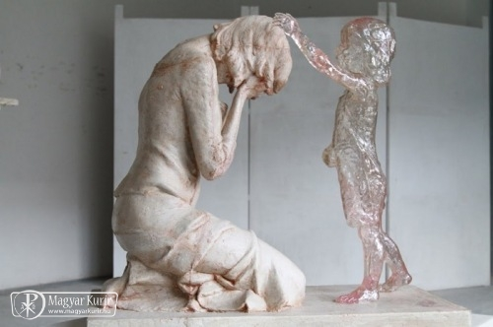](https://www.magyarkurir.hu/img.php?id=78669&v=1&img=o_megnemszuletettek.jpg)**

Az alperesek egyike püspöki ruhához hasonló öltözetben „abortusztabletta” feliratú zacskóból – „Krisztus teste” szövegkísérettel – „áldoztatta meg” a jelenlévőket. Az eset óriási társadalmi felháborodást váltott ki. Néhány nap alatt több mint 12 ezer tiltakozó írta alá a CitizenGO szervezet által az ügyben indított petíciót.

A mű, amely a gyászról és a megbocsátásról szól, a világ számos pontján segíti az abortuszban érintett személyek megbékélését. A szobor két alak találkozása: egy térdelő nőé, aki az arcát a kezeibe temeti – ez a rész márványból készül; vele szemben ott áll üvegből megformázva abortuszban elvesztett gyermeke, aki vigasztalóan áldásra nyújtja édesanyja felé a kezét. A szobor nagyon jól kifejezi egy babáját elvesztő nő mérhetetlen fájdalmát és azt az üzenetet, hogy van tovább lépés, lehetséges a gyógyulás.

Az édesanya és a gyermeke közötti kapcsolat a legerősebb emberi kötelék. Az abortusznál drasztikusabban pedig nem lehet ebbe a kapcsolatba beleavatkozni. Mindez ma Magyarországon tabu. A tabu pedig megakadályozza a gyógyulást és a megbékélést.

A budapesti Sziklatemplomban szeretnénk egy emlékhelyet létrehozni.

Őszintén bízunk abban, hogy a szoborral és a zarándokhellyel elindulhatunk azon az úton, amely elvezet abba a Magyarországba, ahol az abortusz nem része a mindennapok normalitásának.

*Magyar Kurir*